TRANSPARENȚĂ ȘI RESPONSABILITATE ÎN ADMINISTRAȚIA LOCALĂ:
RAPORT DE ACTIVITATE 2025 – PRIMAR ION SAVU (PRIMĂRIA BUCOV)
În spiritul transparenței instituționale și al responsabilității față de cetățeni, facem public raportul de activitate pentru anul 2025 al primarului comunei Bucov, Dl. Ion SAVU. Informațiile sunt publicate în conformitate cu prevederile Ordonanței de Urgență nr. 57/2019 privind Codul Administrativ, care stabilește obligația administrațiilor locale de a informa comunitatea cu privire la acțiunile și rezultatele obținute. Raportul de față reflectă eforturile constante depuse de autoritățile locale pentru dezvoltarea durabilă a localității, îmbunătățirea serviciilor publice, gestionarea eficientă a resurselor și consolidarea dialogului cu locuitorii. Documentul cuprinde principalele proiecte inițiate sau finalizate în ultimul an, investițiile realizate în infrastructură, educație sau mediul înconjurător, măsuri adoptate pentru creșterea calității vieții în comunitate, precum și câteva din cele mai importante proiecte în continuare.
Anul care a trecut nu a fost lipsit de dificultăți, administrația locală confruntându-se cu numeroase provocări. Cu toate acestea, în ciuda obstacolelor apărute, proiectele aprobate prin hotărârile Consiliului Local Bucov au fost implementate cu succes.
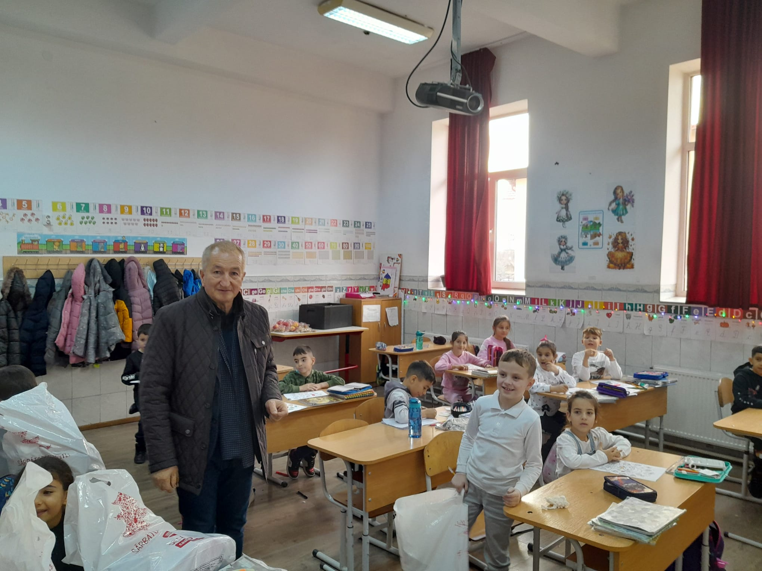
Primarul comunei Bucov, dl. Ion SAVU: “Prin eforturi comune, dialog deschis și o viziune orientată spre viitor, am urmărit constant îmbunătățirea calității vieții locuitorilor și modernizarea serviciilor publice. Activitatea desfășurată în acest an a fost ghidată de principii esențiale: transparență, eficiență administrativă și respect față de nevoile reale ale locuitorilor comunei Bucov. Am acordat o atenție deosebită proiectelor de investiții, dezvoltării infrastructurii, protecției mediului, digitalizării administrației locale și consolidării unei comunități sustenabile și bine conectate la realitățile actuale. Privim cu încredere către viitor și ne asumăm în continuare responsabilitatea de a construi o comună modernă, verde și prosperă, în care respectul, solidaritatea și progresul să fie valori fundamentale. Mulțumesc tuturor celor care au contribuit la realizările anului 2025 și îi asigur pe cetățeni că administrația locală va rămâne un partener deschis și dedicat interesului public”.

INVESTIȚII ÎN INFRASTRUCTURĂ - SERVICII PUBLICE – UTILITĂȚI
„EXECUȚIE TROTUARE DALATE, PODEȚE ȘI RIGOLE ÎN COMUNA BUCOV, SAT BUCOV, JUDEȚUL PRAHOVA – ETAPA II” – în execuție
Proiectul vizează modernizarea infrastructurii pietonale și a sistemului de colectare a apelor pluviale, contribuind la creșterea siguranței cetățenilor și la prevenirea degradării carosabilului.
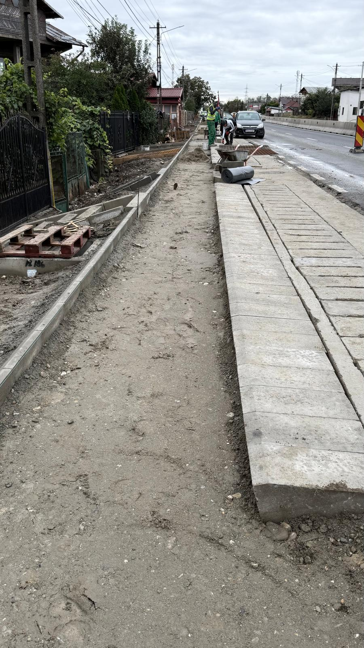
„EXTINDEREA SISTEMULUI DE ALIMENTARE CU APĂ ÎN COMUNA BUCOV, JUDEȚUL PRAHOVA” – în execuție
Prin acest obiectiv se urmărește asigurarea accesului la apă potabilă pentru un număr cât mai mare de gospodării, reducând diferențele de infrastructură între zonele comunei.
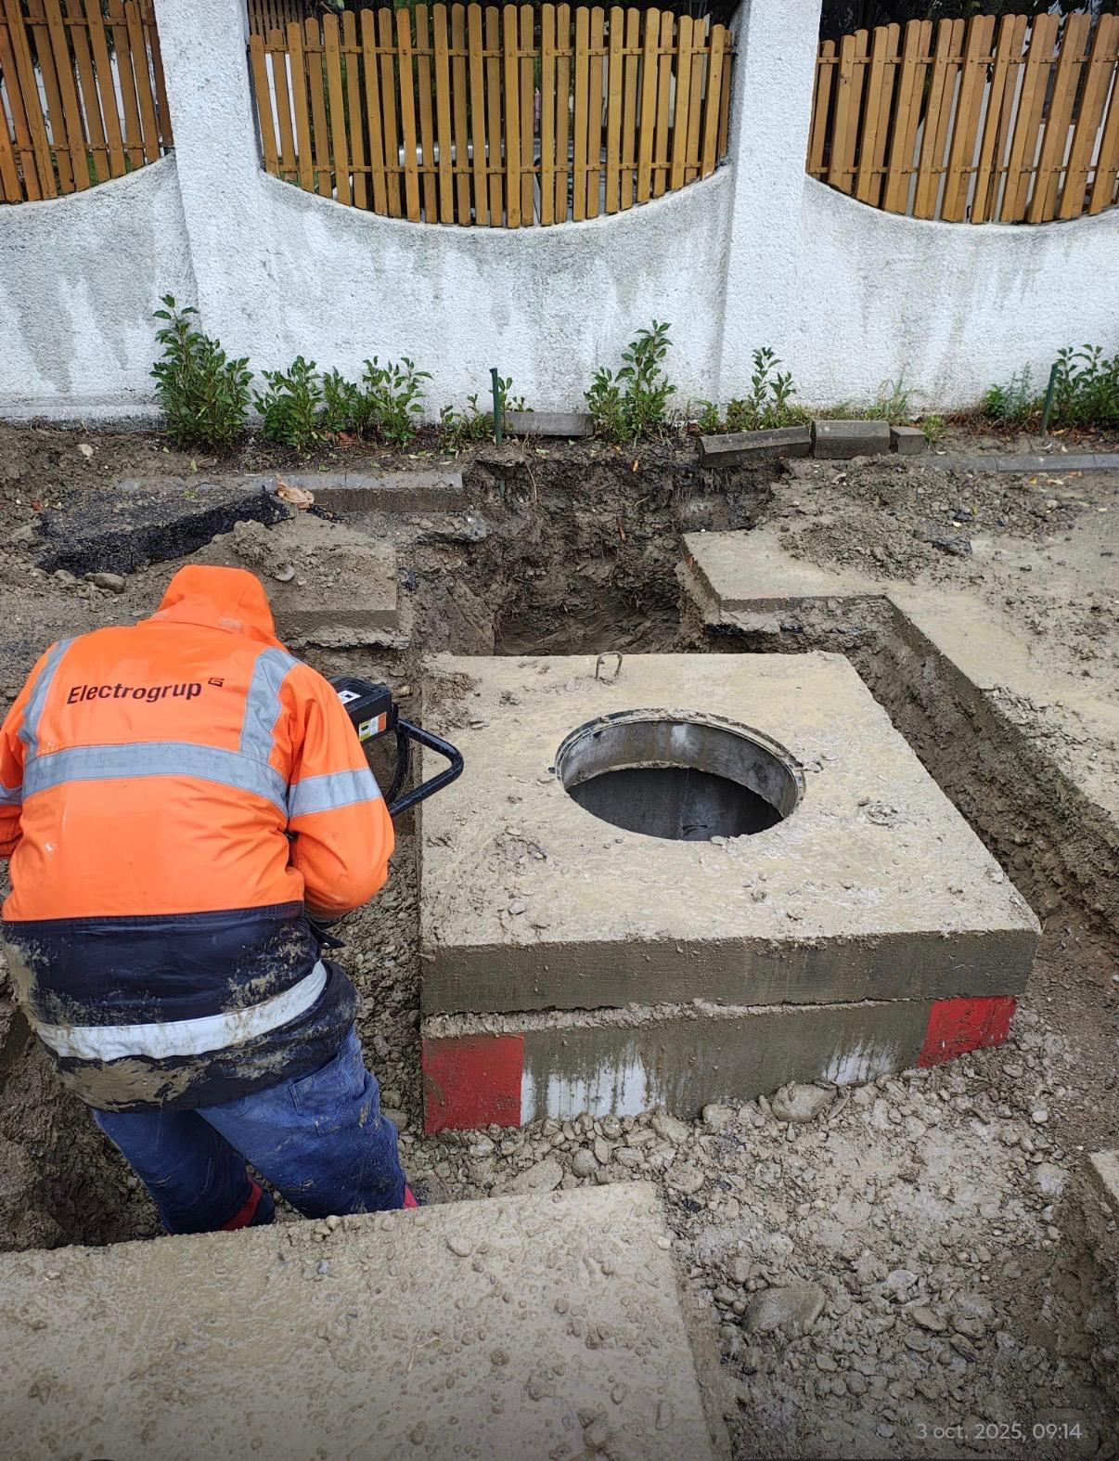
„MODERNIZAREA STRĂZILOR COSTACHE NEGRUZZI, VASILE ALECSANDRI, MIȘCĂ COSTICĂ, EMIL CIORAN DIN SATUL BUCOV ȘI STR. STADIONULUI ȘI STRADA LATERALĂ MIHAI VITEAZUL (DE 3751) DIN SATUL CHIȚORANI, COMUNA BUCOV, JUDEȚUL PRAHOVA” – în execuție (rest de executat)
Lucrările aflate în desfășurare vizează finalizarea tronsoanelor rămase, în vederea asigurării unei rețele rutiere moderne, sigure și conforme cerințelor actuale de trafic.
„MODERNIZARE ȘI EXTINDERE REȚEA DE CANALIZARE ÎN CARTIERELE TINERETULUI ȘI IULIA HAȘDEU, COMUNA BUCOV, JUDEȚUL PRAHOVA”, prin Programul Național de Investiții „Anghel Saligny” – finalizat
Proiectul a fost dus la bun sfârșit, contribuind semnificativ la creșterea standardelor de igienă și protecție a mediului, precum și la confortul locuitorilor din zonele vizate.
„EXTINDERE REȚEA DE ALIMENTARE CU APĂ ÎN CARTIERELE TINERETULUI ȘI IULIA HAȘDEU, COMUNA BUCOV”, prin Programul Național de Investiții „Anghel Saligny” – în execuție
Această investiție completează lucrările pentru canalizare și are ca obiectiv asigurarea unui sistem modern și eficient de alimentare cu apă potabilă.

„MODERNIZARE STRĂZI: VASILE GOLDIȘ, ANA IPĂTESCU, INDEPENDENȚEI, CONSTANTIN DOBROGEANU GHEREA, COMUNA BUCOV, JUDEȚUL PRAHOVA” – în execuție
Proiectul urmărește reabilitarea și modernizarea unor artere importante ale comunei, în scopul îmbunătățirii mobilității și siguranței rutiere.
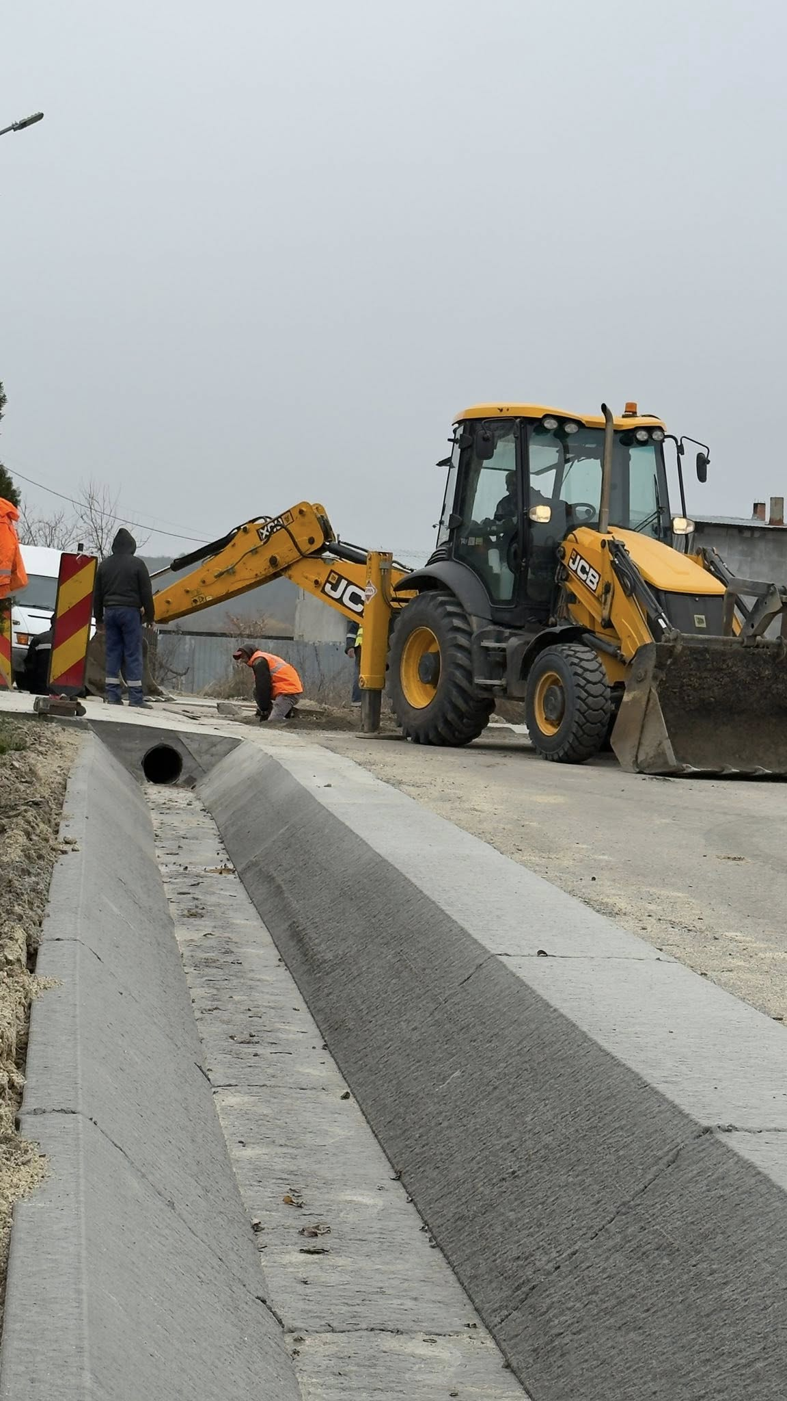

CULTURĂ, RECREERE, SPORT, EDUCAȚIE – investiții, reparații
„Desființare fosă septică și anexă și extindere școală cu sală de sport – Școala Mihai Vodă, Pleașa” – în licitație / evaluare
Proiect educațional major, care vizează modernizarea infrastructurii școlare și crearea unor condiții optime pentru desfășurarea activităților didactice și sportive.
„Construire teren minifotbal, amenajare loc de joacă și împrejmuire teren – Cartier Iulia Hașdeu” – în execuție
Investiție dedicată copiilor și tinerilor din comună, menită să încurajeze activitățile sportive și recreative într-un cadru sigur și modern.
„Construire teren de fotbal și spațiu de joacă – sat Bucov (zona DN1B)” – în execuție
Proiect cu impact comunitar, ce oferă noi facilități pentru petrecerea timpului liber și susține un stil de viață activ.
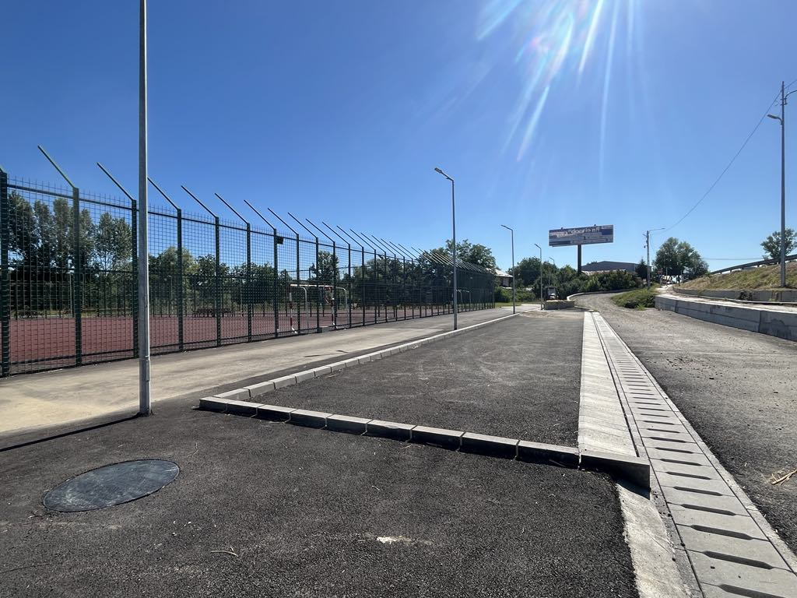
„Desființare parțială, construire și dotare Școala Gimnazială «Constantin Stere», comuna Bucov” – proiect depus, în evaluare
Proiect strategic depus spre finanțare prin Programul Regional Sud-Muntenia 2021–2027, Prioritatea 5 – O regiune educată, având o valoare totală de 23.577.904,20 lei.
Investiția urmărește modernizarea completă a infrastructurii educaționale, creșterea accesului egal la educație de calitate și adaptarea unității școlare la cerințele actuale, inclusiv pentru educația digitală și reziliența sistemului educațional.
(Agenția pentru Dezvoltare Regională Sud Muntenia (ADR Sud Muntenia)
FEDR - Fondul European de Dezvoltare Regională)

MODERNIZARE SERVICII PUBLICE - e-Guvernare / e-Administrație
În vederea modernizării administrației publice locale și a îmbunătățirii calității serviciilor oferite cetățenilor, Primăria comunei Bucov a inițiat și depus proiecte strategice axate pe digitalizare și dezvoltare urbană durabilă.
Astfel, proiectul „Dezvoltare de soluții digitale pentru serviciile publice locale, acțiuni de tip comunitate inteligentă, comuna Bucov, județul Prahova” a fost depus în cadrul apelului de proiecte nr. PRSM/473/PRSM_P1/OP1/RSO1.2/PRSM_A38, sub denumirea „Valorificarea avantajelor digitalizării, în beneficiul cetățenilor, al organizațiilor de cercetare și al autorităților publice”, finanțat prin Programul Regional Sud–Muntenia 2021–2027.
Obiectivul acestui proiect este creșterea eficienței administrative, digitalizarea serviciilor publice locale și facilitarea accesului cetățenilor la informații și servicii moderne, adaptate nevoilor actuale ale comunității.
Totodată, administrația locală derulează proiectul „Elaborarea în format GIS a documentelor de amenajare a teritoriului și de planificare urbană a comunei Bucov”, finanțat prin PNRR, aflat în prezent în implementare. Proiectul include actualizarea Planului Urbanistic General (PUG) și a Regulamentului Local de Urbanism (RLU), având ca scop o planificare coerentă, modernă și transparentă a dezvoltării comunei.
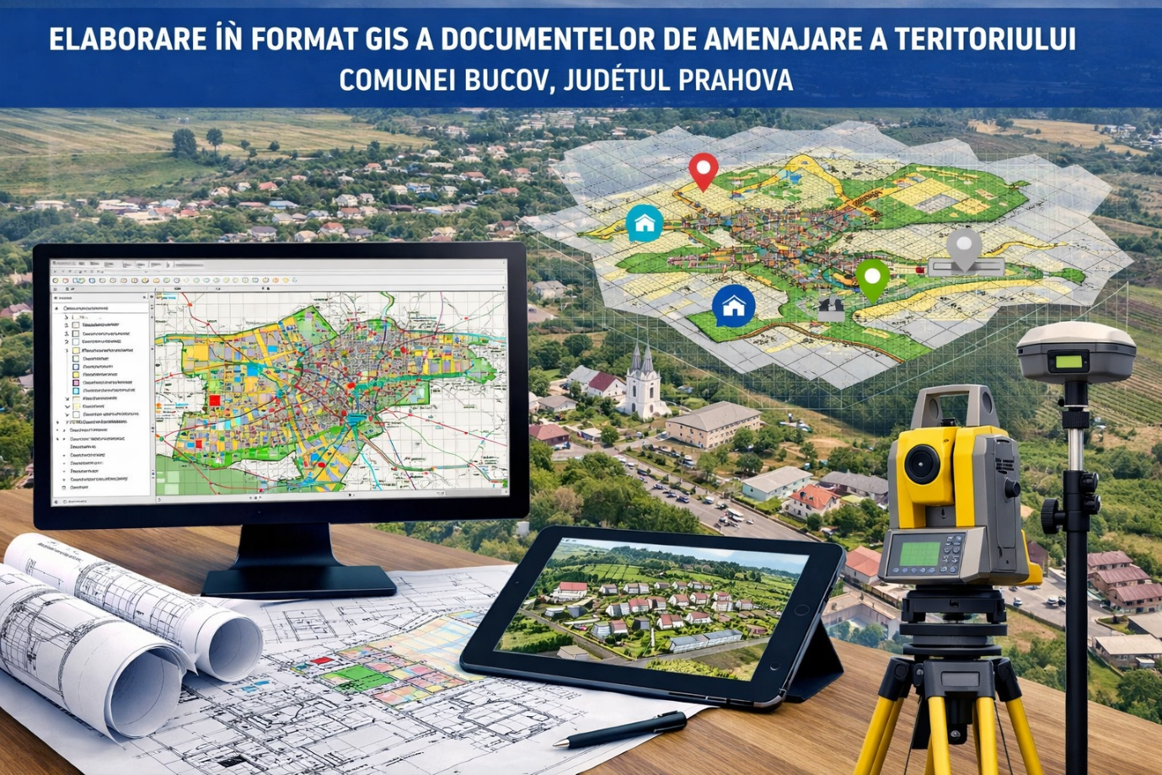
Valoarea totală a proiectului este de 527.221,17 lei, investiție esențială pentru fundamentarea deciziilor viitoare privind dezvoltarea teritorială, infrastructura și protejarea interesului public.

Prin aceste demersuri, administrația locală își reafirmă angajamentul pentru o comună modernă, bine administrată, digitalizată și orientată spre nevoile reale ale cetățenilor, consolidând totodată premisele unei dezvoltări durabile pe termen mediu și lung.

DEZVOLTARE LOCALĂ DURABILĂ ȘI PROTECȚIA MEDIULUI
„DEZVOLTARE DE SOLUȚII DIGITALE PENTRU SERVICIILE PUBLICE LOCALE, ACȚIUNI DE TIP COMUNITATE INTELIGENTĂ, COMUNA BUCOV, JUDEȚUL PRAHOVA” – proiect depus
Prin acest proiect, administrația locală urmărește modernizarea serviciilor publice și creșterea gradului de accesibilitate pentru cetățeni, prin implementarea unor soluții digitale moderne. Investiția vizează dezvoltarea infrastructurii IT, digitalizarea fluxurilor administrative și îmbunătățirea relației dintre cetățeni și instituție, în concordanță cu obiectivele Programului Regional Sud-Muntenia 2021–2027.
„ELABORAREA ÎN FORMAT GIS A DOCUMENTELOR DE AMENAJARE A TERITORIULUI ȘI DE PLANIFICARE URBANĂ A COMUNEI BUCOV” – Proiect PNRR, în derulare
Proiectul are ca obiectiv actualizarea Planului Urbanistic General și a Regulamentului Local de Urbanism, utilizând tehnologii GIS moderne. Această investiție asigură o planificare coerentă și durabilă a dezvoltării localității, oferind un instrument esențial pentru luarea deciziilor administrative și pentru atragerea viitoarelor investiții. Valoarea proiectului este de 527.221,17 lei.

PROIECTE STRATEGICE MEDIU, ENERGIE VERDE
„TRANSFORMAREA RURALĂ A COMUNEI BUCOV DIN JUDEȚUL PRAHOVA ÎNTR-UN MEDIU SUSTENABIL, PRIN SOLUȚII INTEGRATE ÎN INFRASTRUCTURA VERDE-ALBASTRĂ” – proiect aprobat
Acest proiect complex are ca scop protejarea mediului și adaptarea comunei Bucov la provocările climatice, prin investiții integrate în infrastructura verde-albastră. Prin implementarea sa se urmărește îmbunătățirea calității vieții, gestionarea eficientă a apelor pluviale și conservarea biodiversității locale.
Proiectul include următoarele componente:
- Amenajarea unui parc cu o suprafață de aproximativ 4.000 mp în Cartierul Tineretului, destinat recreerii și activităților în aer liber;
- Amenajarea malului Râului Teleajen, pe o lungime de aproximativ 500 ml, pe teren aparținător UAT Bucov;
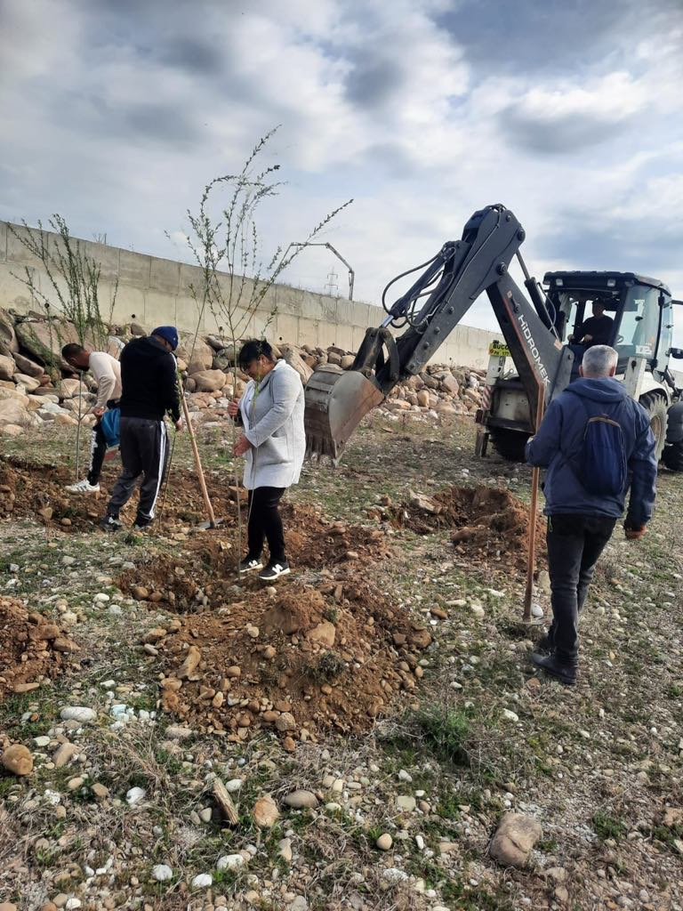
- Amenajarea canalelor HC104 și HC607, cu o lungime totală de aproximativ 2.300 ml, pentru preluarea apelor pluviale în satul Bucov;
- Realizarea unui sistem de irigații pentru islaz, alimentat din apele pluviale colectate prin canalele amenajate.
„DEZVOLTAREA DE NOI CAPACITĂȚI DE STOCARE A ENERGIEI ELECTRICE PRODUSĂ DIN SURSE REGENERABILE, ÎN COMUNA BUCOV”
Proiectul se află în etapa de pregătire, urmând a fi depus în cadrul Fondului de Modernizare, după publicarea ghidului solicitantului. Investiția are ca scop creșterea independenței energetice a comunei și utilizarea eficientă a energiei produse din surse regenerabile.
„DEZVOLTAREA DE NOI CAPACITĂȚI DE PRODUCERE A ENERGIEI ELECTRICE DIN SURSE REGENERABILE DE ENERGIE SOLARĂ, CU CAPACITĂȚI DE STOCARE INTEGRATE, ÎN COMUNA BUCOV”
Prin acest proiect, administrația locală intenționează să valorifice potențialul energiei solare, reducând costurile cu energia electrică și contribuind la protecția mediului. Proiectul va fi depus în cadrul Fondului de Modernizare, după lansarea ghidului aferent - proiect finalizat
„CENTRU DE COLECTARE SELECTIVĂ A DEȘEURILOR PRIN APORT VOLUNTAR ÎN COMUNA BUCOV, JUDEȚUL PRAHOVA” – finalizat
Acest obiectiv de investiții reprezintă un pas important în modernizarea sistemului local de gestionare a deșeurilor. Centrul permite colectarea selectivă a diferitelor tipuri de deșeuri și contribuie la reducerea poluării, precum și la creșterea gradului de reciclare în comună. Valoarea finanțării este de 3.830.914,00 lei.
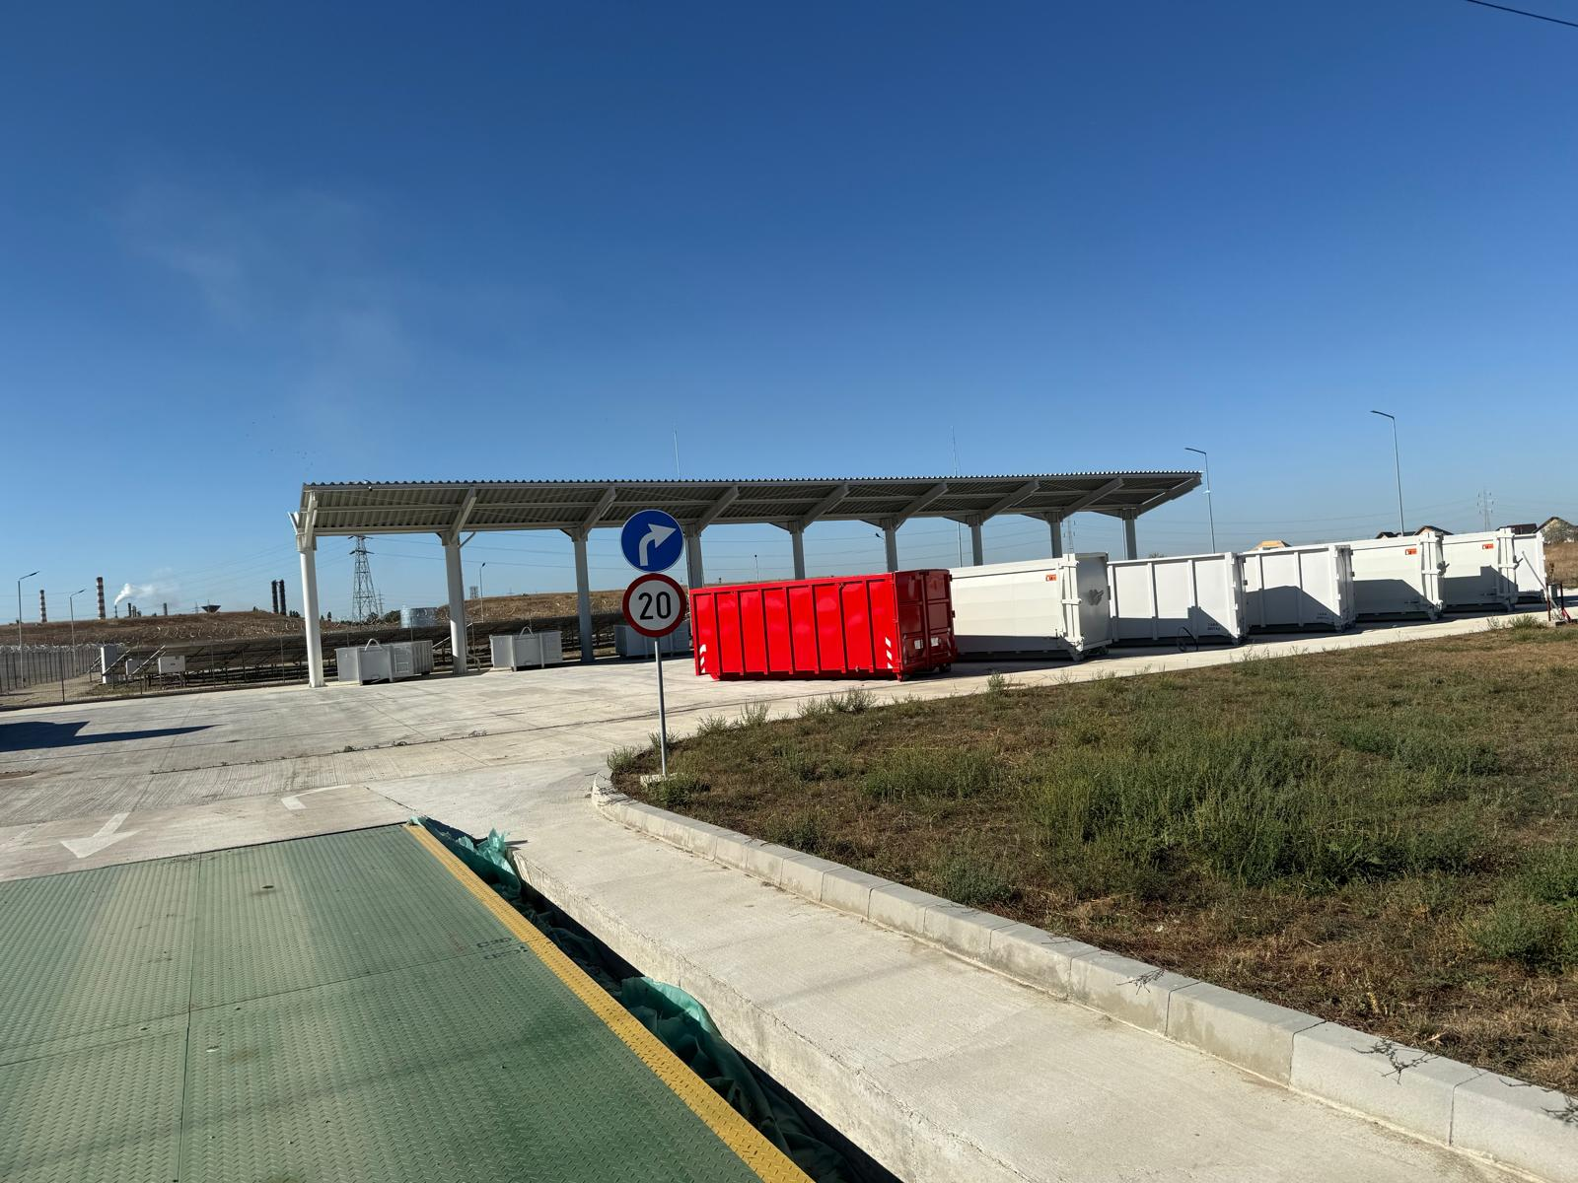

DIGITALIZARE/ Sistem inteligent de management
“SISTEM INTELIGENT DE MANAGEMENT LOCAL ÎN COMUNA BUCOV, JUDEȚUL PRAHOVA, PNRR, COMPONENTA 10 – FONDUL LOCAL INVESTIȚIA I.1.2 – ASIGURAREA INFRASTRUCTURII PENTRU TRANSPORTUL VERDE – ITS/ALTE INFRASTRUCTURI TIC (sisteme inteligente de management urban/local)” – Titlu apel: PNRR/2022/C10/I1.2.

SISTEM INTELIGENT DE MANAGEMENT LOCAL ÎN COMUNA BUCOV, JUDEȚUL PRAHOVA, FORMAT DIN:
- Realizare Bază de date GIS – platformă date deschise, Comuna Bucov, județul Prahova – finalizat
- Furnizare echipamente supraveghere video, inclusiv montaj, instalare / punere în funcțiune pentru modernizarea și extinderea sistemului de supraveghere video stradal din comună Bucov – finalizat
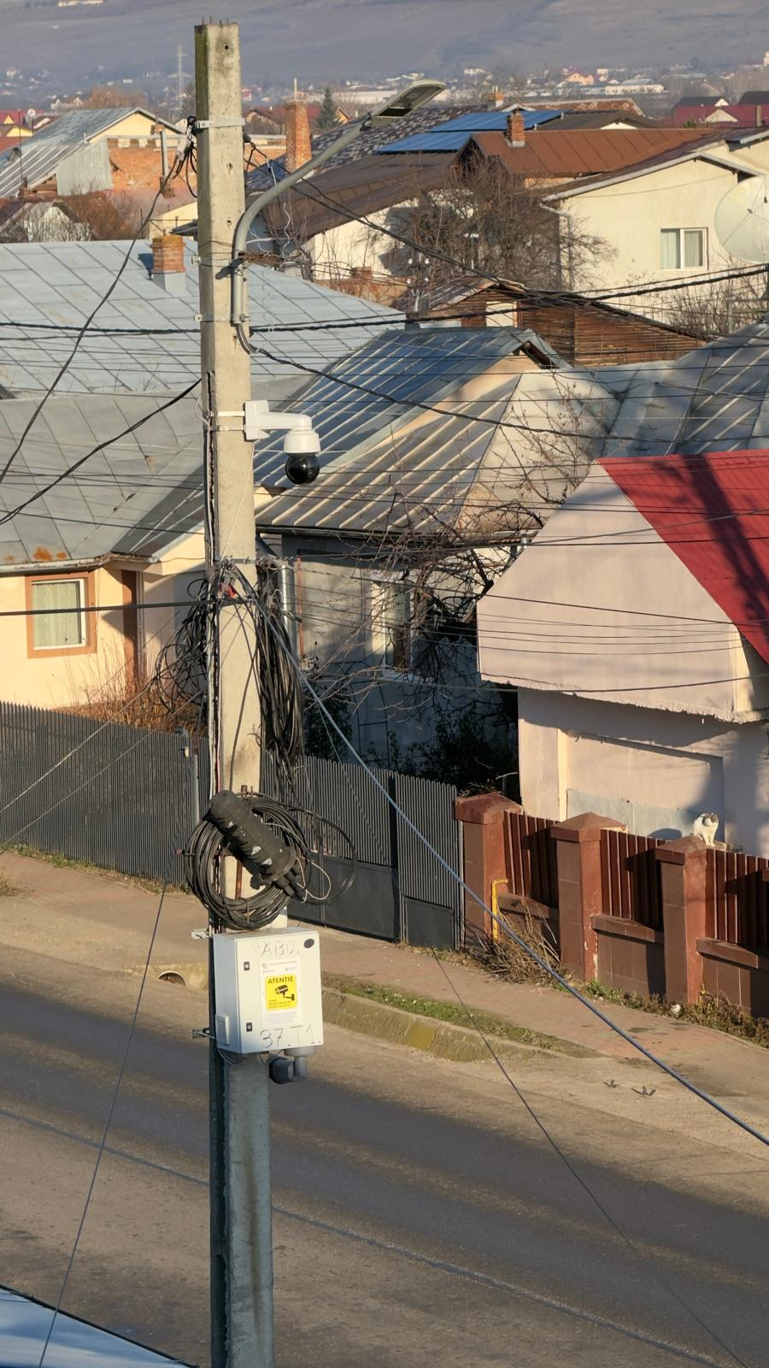
- Furnizarea de echipamente IT – necesare în procesul de digitalizare a primăriei Bucov - finalizat
- Servicii software și implementare module integrate tip smart-village – în implementare
Achiziția și implementarea unui portal geospatial de management urban integrat tip smart-vilage, care agregă o multitudine de informații și gestionează procesele locale astfel încât fiecare resursă sau obiectiv al comunității să poată fi implementat și monitorizat eficientă în sprijinul comunității.
Prin prisma acestuia se va facilita furnizarea de servicii publice și administrative de calitate pentru toți membrii comunității - cetățeni, firme și utilizatori din administrația centrală sau locală. Acesta asigură creșterea eficienței sectorului public, reducerea costurilor, simplificarea operațiunilor și creșterea numărului de utilizatorI. Totodată, contribuie la sistemul de e-guvernare fiind pilonul principal al societății informaționale și unul dintre pilonii principali ai societății bazate pe cunoaștere.

ENERGIE REGENERABILĂ/MOBILITATE DURABILĂ

„SERVICII DE PROIECTARE ȘI EXECUȚIE LUCRĂRI PENTRU IMPLEMENTAREA PROIECTULUI “PARC FOTOVOLTAIC ÎN CARTIER TINERETULUI, SAT BUCOV, COMUNA BUCOV, JUDEȚUL PRAHOVA”, - urmează a fi pus în funcțiune / Valoare proiect = 1.761.549,95 lei
Prin implementarea acestui proiect, comuna Bucov beneficiază de o sursă proprie de energie electrică din surse regenerabile (al 5-lea sistem de acest fel existent în comună!), contribuind semnificativ la reducerea costurilor cu energia pentru consumul instituțiilor publice și la creșterea independenței energetice a administrației locale. Totodată, realizarea acestui nou parc fotovoltaic reprezintă un pas important în direcția tranziției verzi, aliniind comuna Bucov obiectivelor naționale și europene privind protecția mediului, reducerea emisiilor de carbon și promovarea utilizării energiei curate în beneficiul comunității.
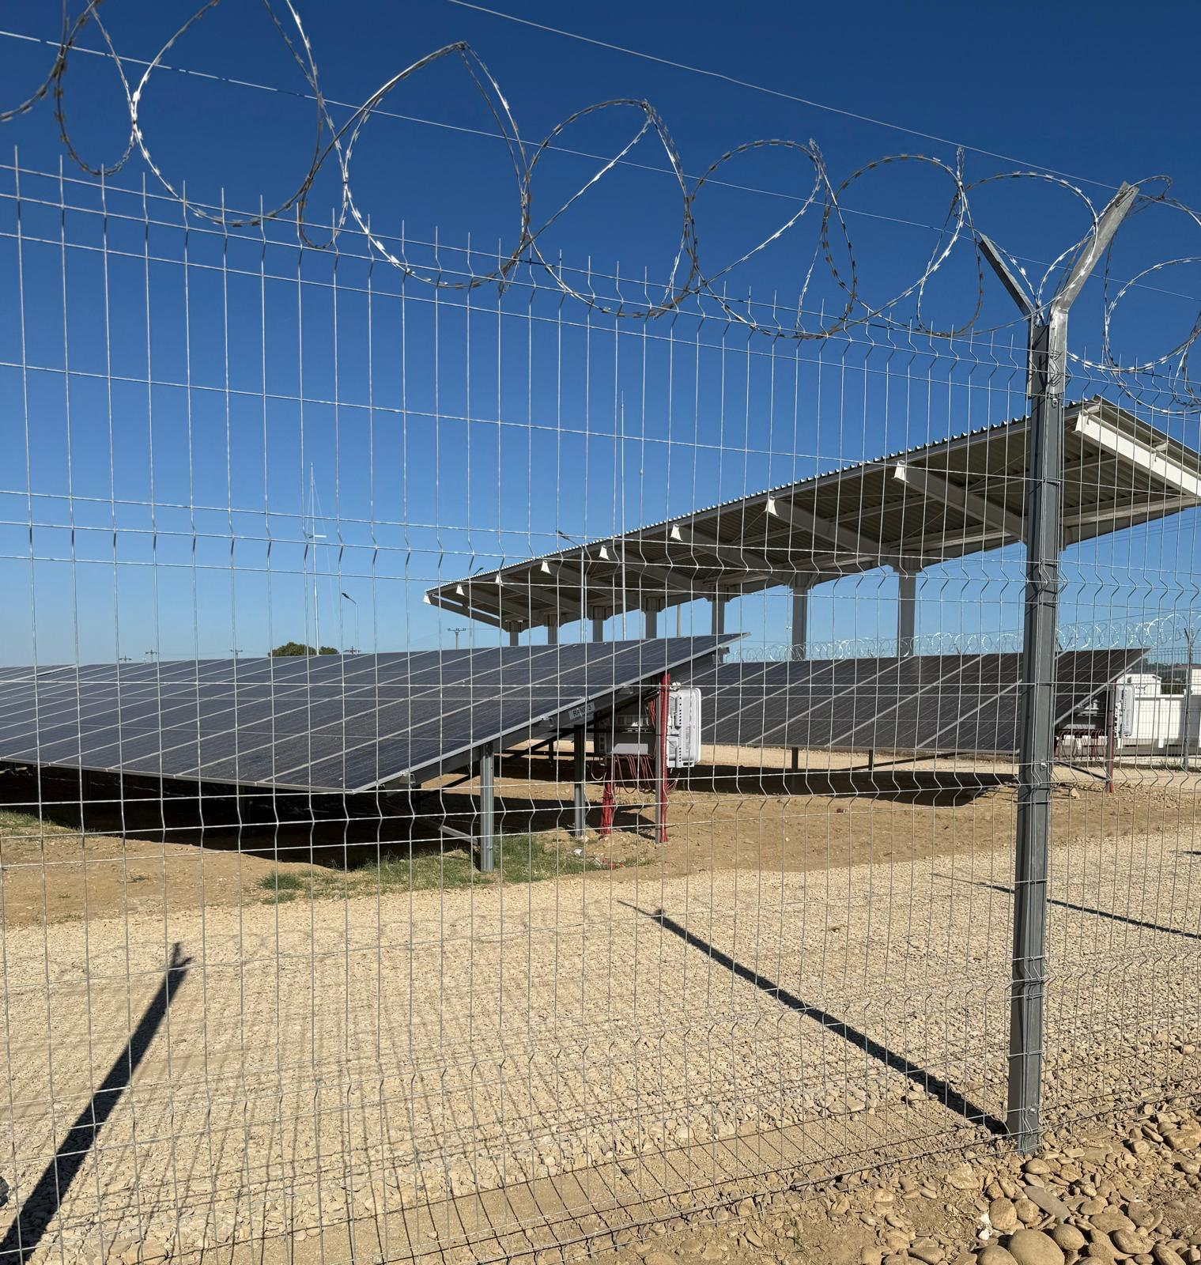

EXECUȚIE LUCRĂRI ȘI MONTAJ STAȚII DE REÎNCĂRCARE PENTRU VEHICULE ELECTRICE – 2 buc. în cadrul “ASIGURAREA INFRASTRUCTURII PENTRU TRANSPORTUL VERDE – PUNCTE DE REÎNCĂRCARE VEHICULE ELECTRICE, Runda 1, pentru obiectivul de investiție: „SISTEM INTELIGENT DE MANAGEMENT LOCAL ÎN COMUNA BUCOV, JUDEȚUL PRAHOVA”- in execuție / Valoare proiect = 2.195.407,53 lei
Implementarea acestui proiect contribuie la dezvoltarea mobilității urbane durabile, la reducerea emisiilor de carbon și la alinierea comunei Bucov la standardele moderne privind transportul ecologic și infrastructura inteligentă.

Pe lângă proiectele majore de investiții aflate în diverse stadii de implementare, administrația locală din Bucov a acordat o atenție constantă calității vieții, protecției mediului, incluziunii sociale, educației și dezvoltării comunitare. Prin acțiuni concrete, desfășurate atât din bugetul local, cât și în parteneriat cu instituții publice, operatori economici și organizații specializate, Primăria Bucov a urmărit să răspundă nevoilor reale ale cetățenilor, să sprijine categoriile vulnerabile și să creeze un cadru sigur și echilibrat pentru dezvoltarea comunității.
În acest context, au fost derulate următoarele activități și programe:

PROTECȚIA MEDIULUI ȘI CALITATEA VIEȚII
Împreună cu operatorul de salubritate BIN GO Solutions s-a realizat dotarea localității cu 4 containere, destinate colectării deșeurilor textile, pe platforma societății Apă și Canal Bucov.
Realizarea în parteneriat cu operatorul de salubritate BIN GO Solutions a trei campanii de colectare gratuită a deșeurilor voluminoase, în curtea Căminului Cultural Bucov.
Acțiuni săptămânale, pe raza comunei Bucov, de curățenie și igienizare, la care participă lucrători ai Serviciului Gospodărie locală, din cadrul Primăriei Bucov, împreună cu cetățeni din comună beneficiari ai ajutorului social.
Executarea de lucrări pentru întărirea malurilor râului Teleajen, în zonele inundabile, prin plantarea de pomi și arbuști. Acțiunea a vizat, totodată, și protejarea biodiversității zonei.

EVIDENȚA POPULAȚIEI, SPRIJIN ȘI ASISTENȚĂ SOCIALĂ
Implementarea proiectului de emitere a cărților electronice de identitate în cadrul serviciului SPCLEP Bucov, din cadrul Primăriei Bucov.
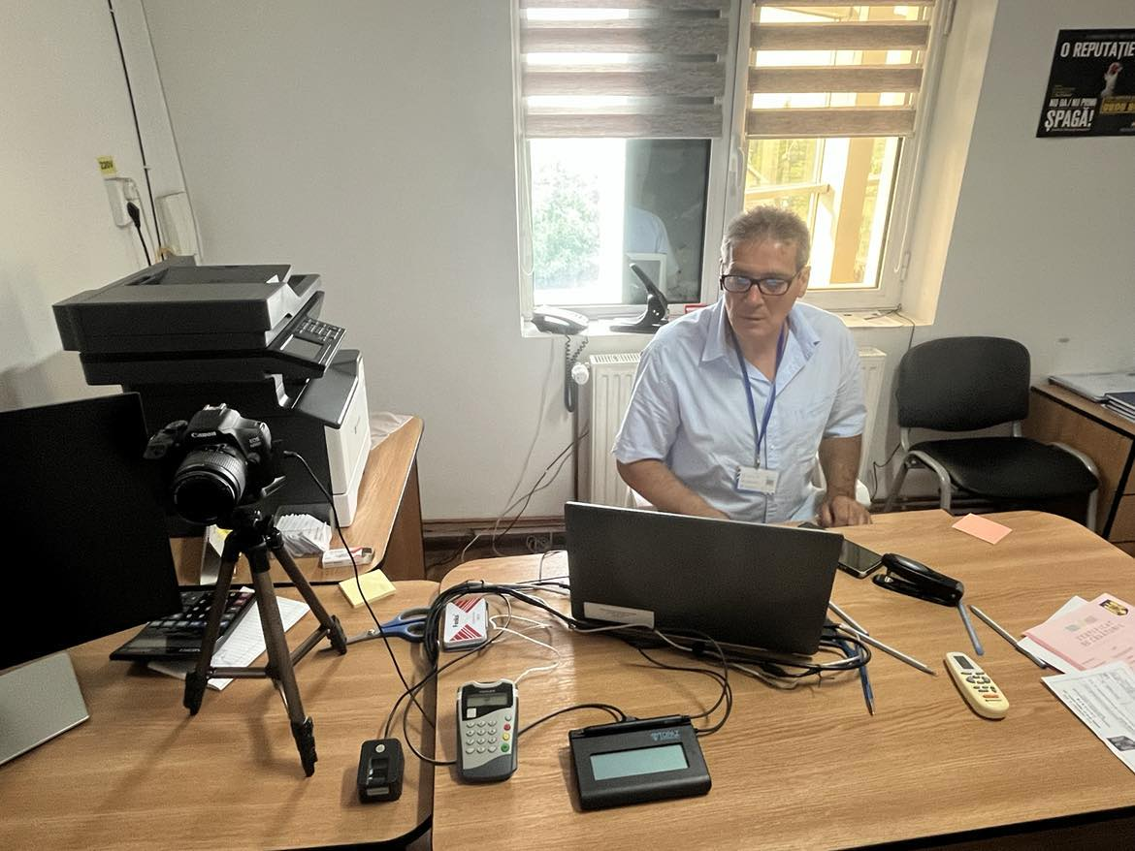
Consiliere și mediere a persoanelor vulnerabile prin intermediul serviciului de Asistență Socială din cadrul Primăriei Bucov.
Sprijin material sau financiar pentru persoanele aflate în dificultate, cât și premierea unor sportivi cu performanțe deosebite în concursurile naționale și internaționale.
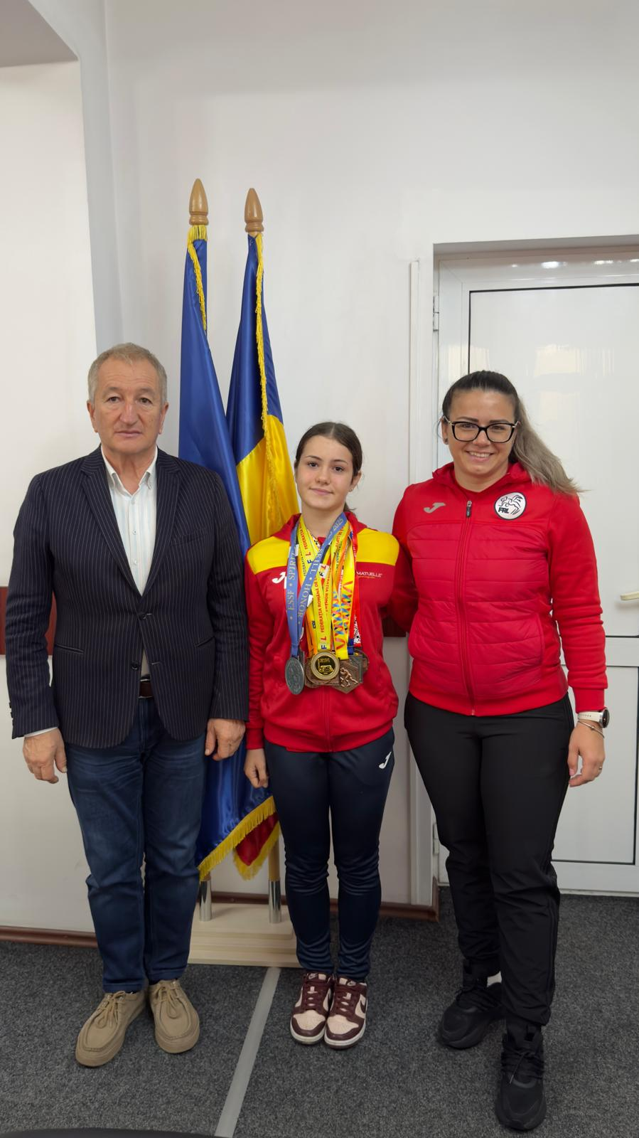
Acordarea de ajutoare financiare pentru încălzire pentru locuitorii comunei, identificați cu situații dificile.
Asigurarea meselor copiilor înscriși în cadrul cursurilor Grădiniței cu Program Normal și Prelungit din comuna Bucov.

Primăria Bucov este parte integrantă din Grupul de Lucru Mixt pentru Romi - Prahova, cu participări la proiecte și ședințe de lucru derulate de către Prefectura și Consiliul Județean Prahova.
SPORT ȘI ACTIVITĂȚI SPORTIVE
Comuna Bucov beneficiază o sală de sport modernă, cu utilități moderne, cu teren de joc din parchet – proiect realizat din bugetul local și care asigură desfășurarea orelor de sport ale elevilor Școlii Gimnaziale Constantin Stere – Bucov.
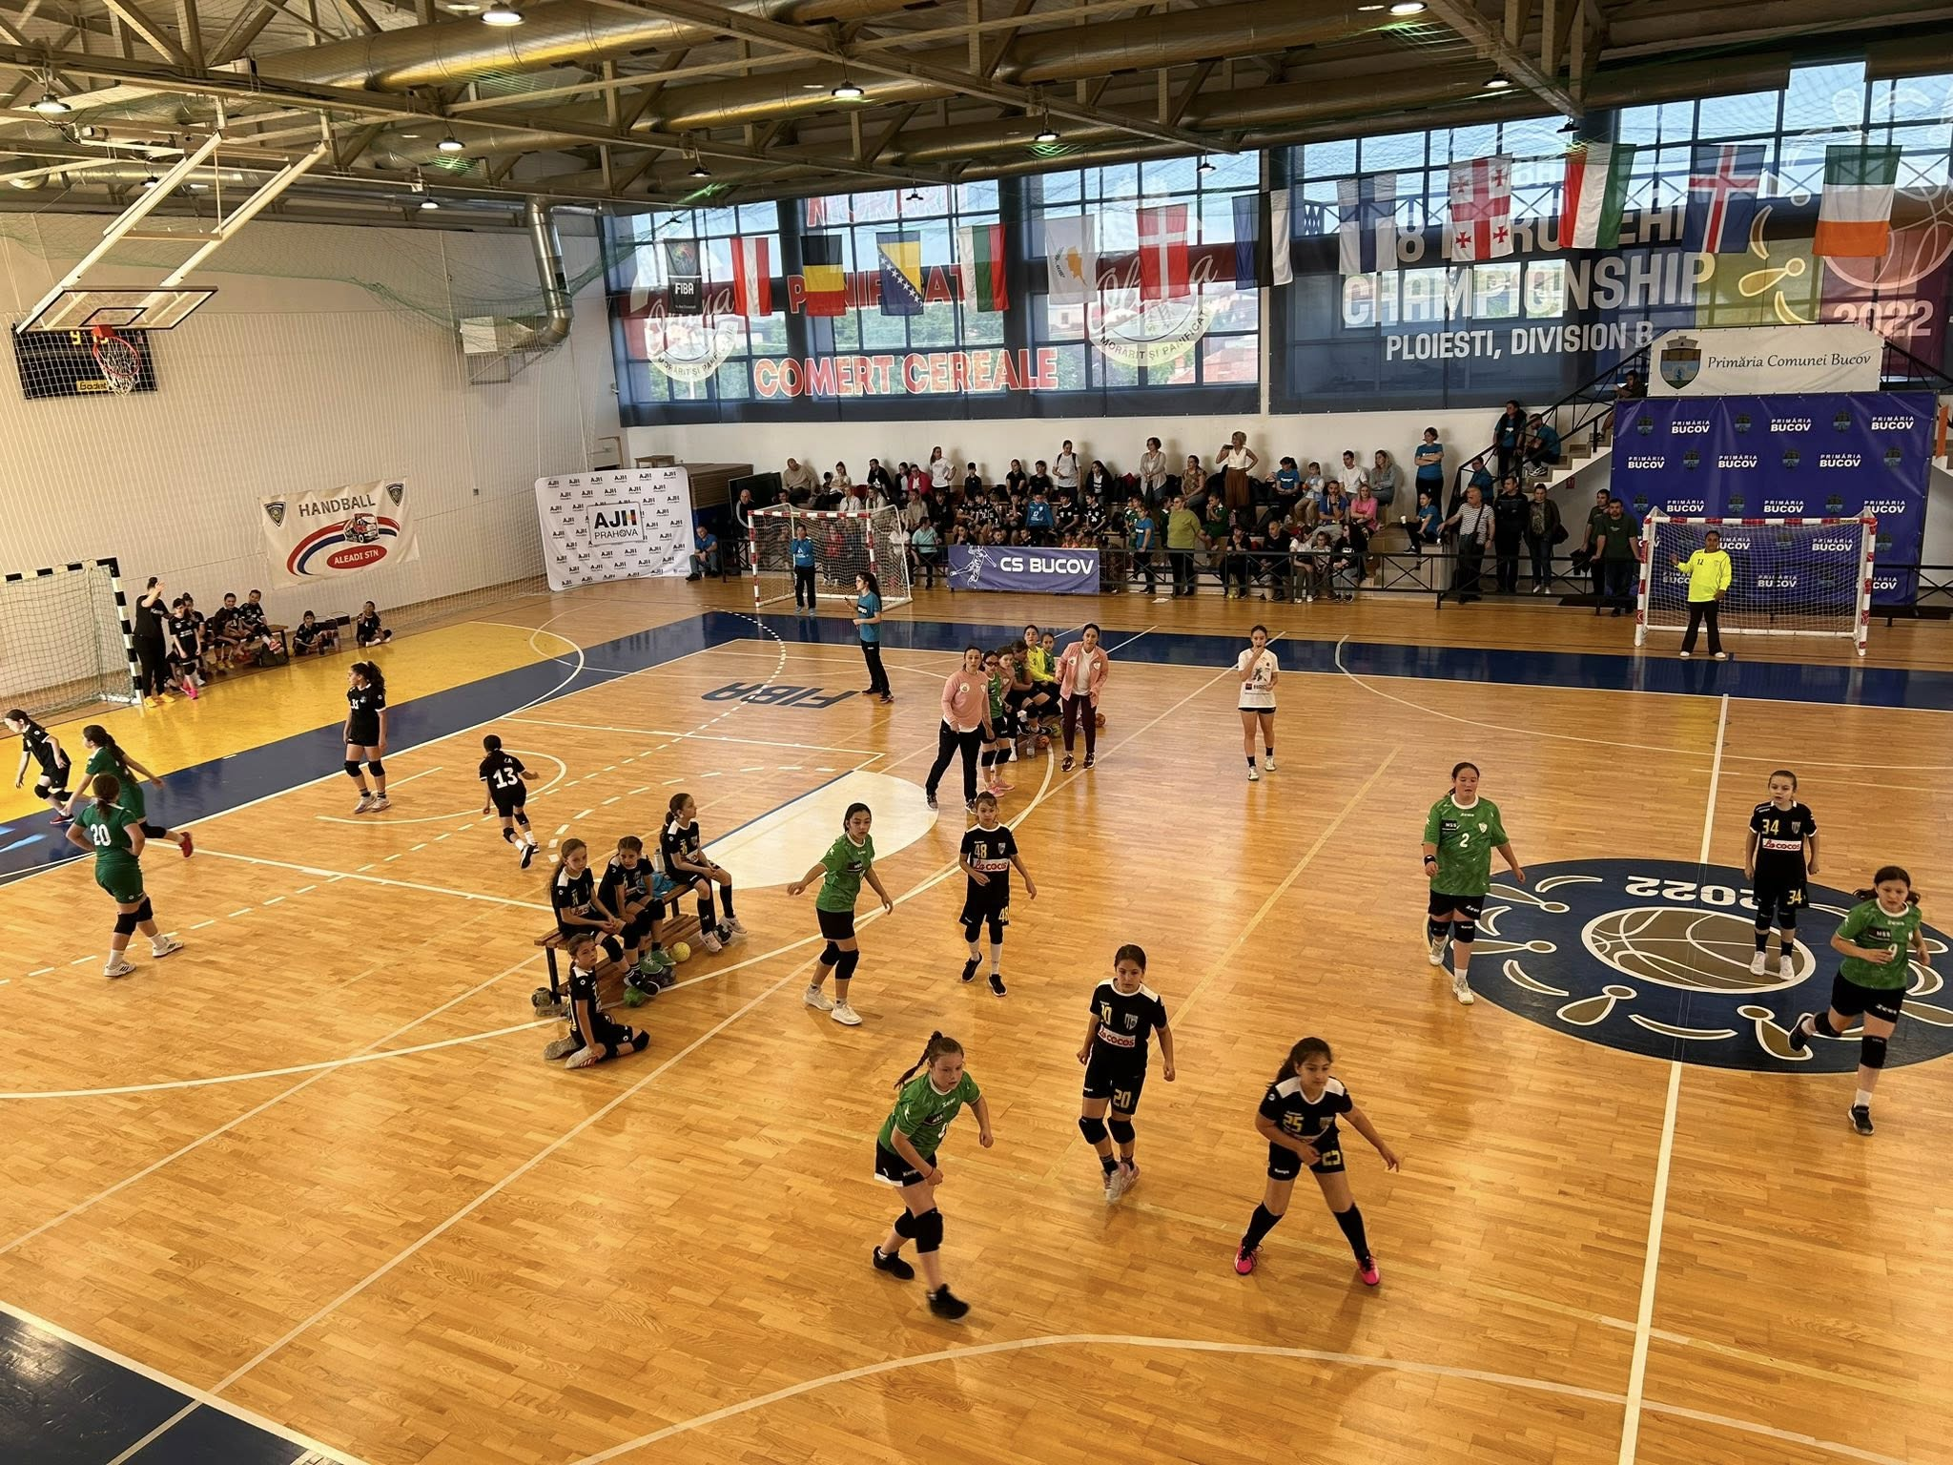
Existența propriului club sportiv – CS Bucov, care include două echipe de handbal (junioare și mini handal) și două echipe de fotbal – Progresul Bucov și CS Bucov Pleașa, care activează în campionatul județean. Sala găzduiește și diverse evenimente și acțiuni sportive, dar și o serie de antrenamente, sub îndrumarea antrenorilor, de karate, baschet și lupte.
PROTECȚIE ȘI INCLUZIUNE SOCIALĂ
Reducerea gradului de excluziune pentru persoanele aflate în dificultate prin acordarea de diverse ajutoare financiare și includerea acestora în diferite programe și activități organizate la nivelul UAT Bucov cu sprijinul Poliției, Inspectoratului Școlar Județean Prahova sau DGASPC.
Asigurarea liniștii și ordine publice prin intermediul serviciului de Poliție Locală, care poate fi apelat telefonic non-stop.
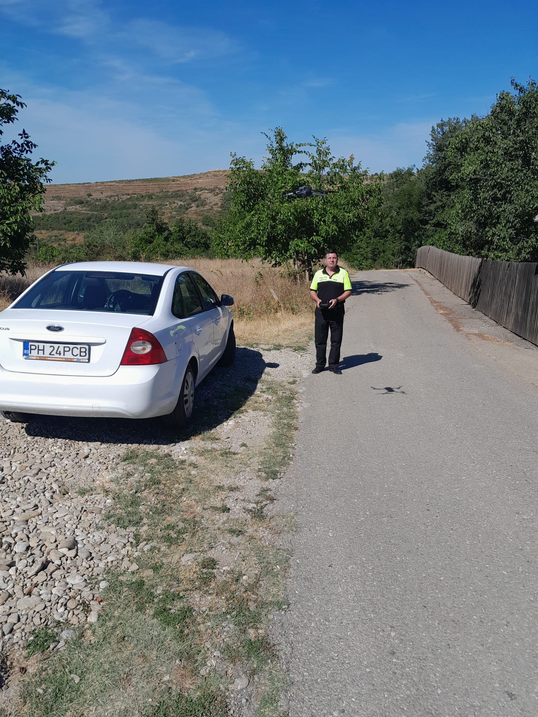
Implementarea, în paralel cu cel național, a sistemului local informatic integrat pentru emiterea actelor de Stare Civilă, ce asigură înregistrarea rapidă, în format electronic, a tuturor evenimentelor de stare civilă, precum și asigurarea unei arhive electronice care asigură o bună fluență a serviciului și reduce la minimum birocrația.
ACTIVITATE DE INFORMARE/PROMOVARE
Prin intermediul paginii de facebook a Primăriei Bucov sunt promovate acțiunile și evenimentele întreprinse de administrația locală, cât și diferite campanii sociale, informații utile sau promovarea unor obiective de interes turistic din zonă – unde există două biserici monumente istorice, în satul Chițorani, zone de agrement și de petrecere a timpului liber.
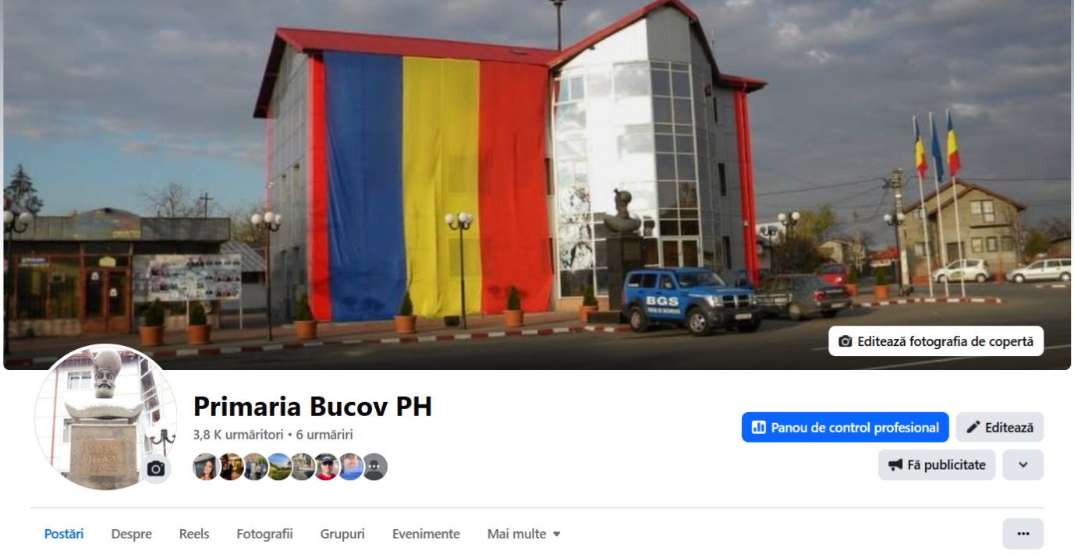
Primăria Bucov dispune și de un site oficial, unde sunt publicate informații de interes general și informări periodice de importanță locală.
PROIECTE EDUCAȚIONALE PENTRU ELEVI
Asigurarea, cu sprijinul instituțiilor abilitate, a unor activități desfășurate în școlile din comună – pentru prevenirea abandonului școlar, campanii împotriva bullingului și de responsabilizare a celor mici cu privire la comportamentul în spațiile de joacă, în școală sau pe stradă, precum și referitoare la siguranța în circulație.
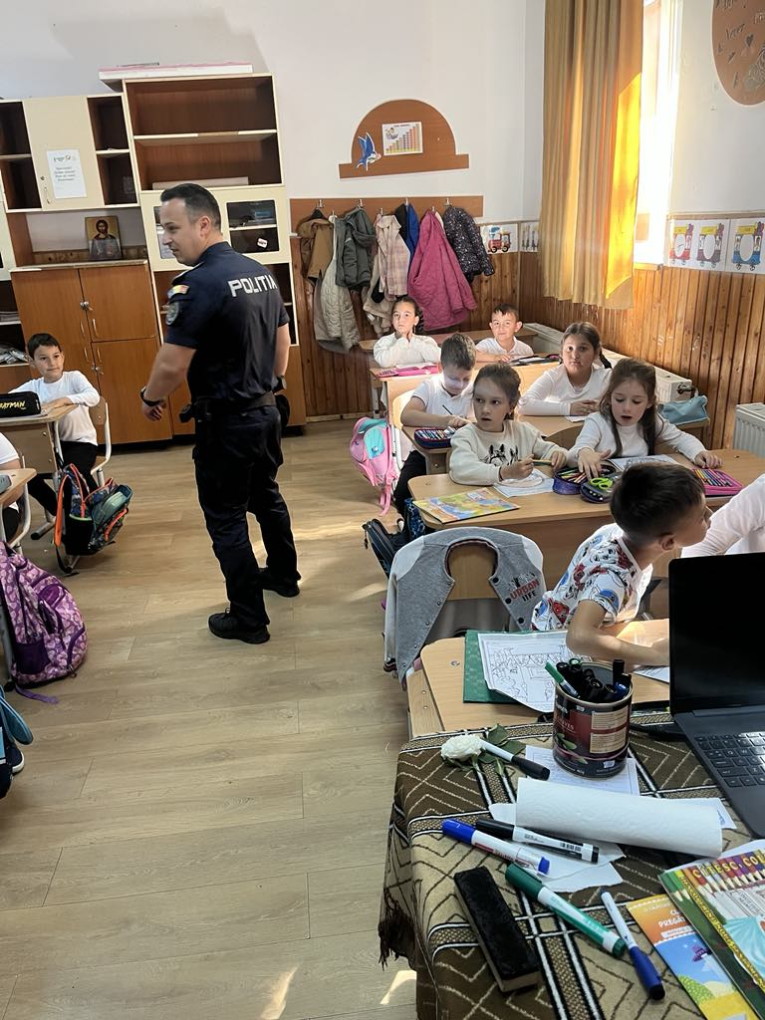
Participarea elevilor la diverse activități desfășurate la nivelul unităților școlare din comună - Săptămâna Altfel, Școala Verde, Lets Do It Romania și altele.
Participarea copiilor, inclusiv din grădinițe, la campaniile de curățenie și ecologizare desfășurate sub supravegherea cadrelor didactice, a părinților și a voluntarilor.

ALTE PROIECTE, INCLUSIV DIN BUGETUL LOCAL

MODERNIZARE INTERSECȚIE DN1B – STR. CONSTANTIN STERE ȘI 3 TRECERI DE PIETONI AMPLASATE PE DN1B, ÎN COMUNA BUCOV – s-a predat PT (PROIECT TEHNIC)
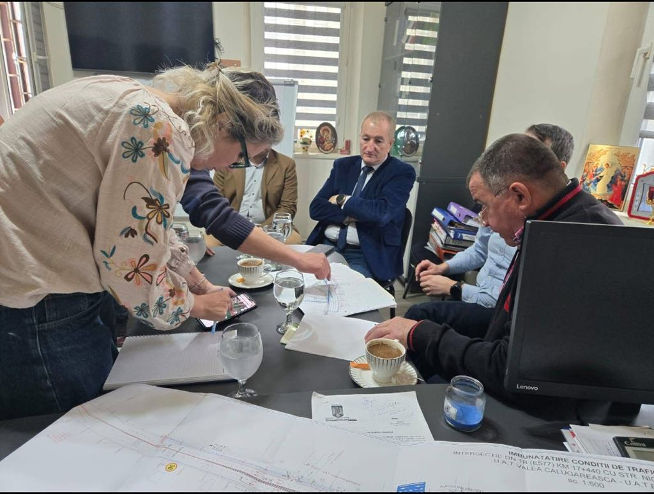
ÎNFIINȚAREA UNUI SENS GIRATORIU LA LIMITA DE PROPRIETATE DINTRE COMUNA BUCOV ȘI COMUNA VALEA CĂLUGĂREASCĂ – în elaborare documentație tehnică (PROIECT FINANȚAT ÎN PARTICIPAȚIE 50%, ÎMPREUNĂ CU PRIMĂRIA VALEA CĂLUGĂREASCĂ)
INVESTIȚII ÎN MODERNIZAREA REȚELEI DE APĂ ȘI CANALIZARE ÎN COMUNA BUCOV, PRECUM ȘI A STAȚIILOR DE EPURARE ȘI DE TRATARE A APEI
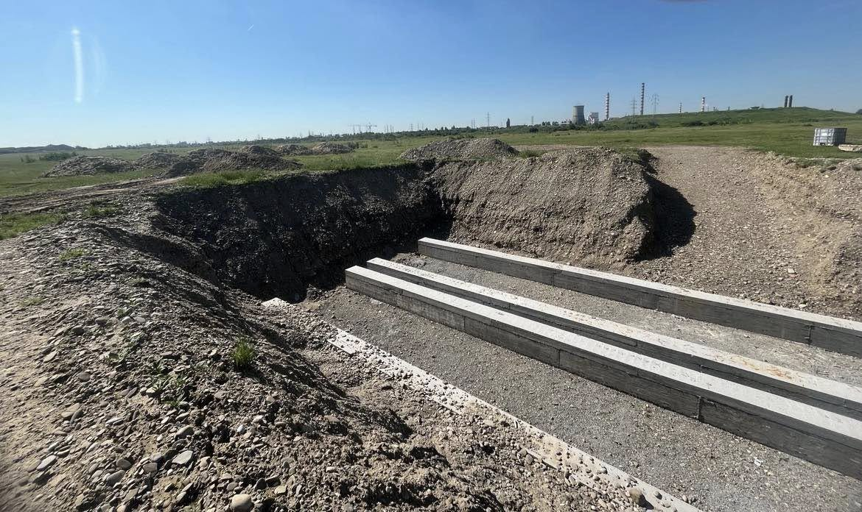
CONSTRUIREA UNEI STAȚII DE POMPE UZATE, SAT BUCOV, COMUNA BUCOV – finalizat, urmează recepția
CADASTRU SISTEMATIC PE SECTOARE CADASTRALE FINANȚATE PRIN PNCCF-OCPI – actualmente FINANȚARE XIII
ACORD DE PARTENERIAT CU CONSILIUL JUDEȚEAN PRAHOVA PENTRU “DOTAREA CU MOBILIER, MATERIAL ȘI ECHIPAMENTE DIGITALE A UNITĂȚILOR DE ÎNVĂȚĂMÂNT PREUNIVERSITAR ȘI A UNITĂȚILOR CONEXE” - finanțat prin Planul Național de Redresare și Reziliență - Componenta C15: Educație – în implementare
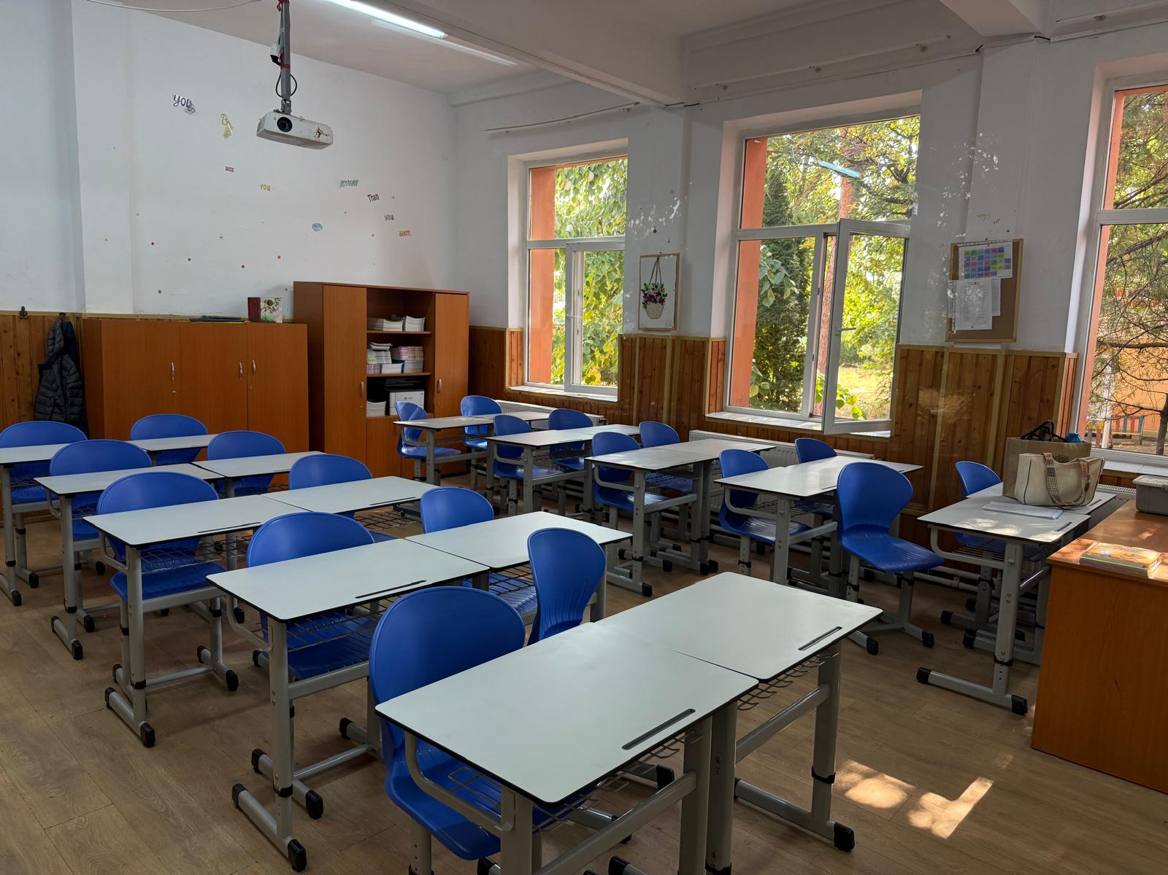
LUCRĂRI SISTEMARTICE DE REPARAȚIE SAU MODERNIZARE A UNOR SĂLI DE CLASĂ PENTRU ELEVI, PRECUM ȘI A UNOR SPAȚII DIN INCINTA GRĂDINIȚELOR DIN COMUNĂ.

